## 

# Тест план

## Программное обеспечение DPManager

## 

Тест план

Версия 1

**История версий**

| **дата** | **версия** | **описание** | **автор** |
| --- | --- | --- | --- |
| 16.09.2023 | 1.0 | создание | Тимин А.К. |
|  |  |  |  |

Специфика работы ПО DPManager состоит в возможности импорта данных в определенном формате, разбивке этих данных по заданным параметрам, возможности их просмотра в визуально удобной форме, а также сортировке по заданным фильтрам.

## 1. Цель тестирования.

1.1 Целью данного тестирования является проверка задокументированных функциональных возможностей программного продукта (инпут корректных входных данных), в том числе возможность сортировки входных данных по заявленным условиям.

1.2 Негативное тестирование поведения ПО DPManager при загрузке заведомо некорректных данных.

1.3 Проверка возможности запуска приложения в разных окружениях (соответствующих и несоответствующих системным требованиям ПО).

1.4 Проверка влияния сторонних приложений на работу и поведение тестируемого ПО.

## 2. Области подвергаемые тестированию.

2.1 Рабочее окно приложения DPManager.

2.2 Кнопки “Sort…”, “Input…”.

2.3 Входной файл ST001.inp из корневой папки программы.

## 3. Стратегия тестирования.

3.1 Автоматизация не требуется.

3.2 Набор тестов основан на логике конфигурационного файла программы profile.xml, проверке ввода корректных и некорректных данных в программу согласно profile.xml.

## 

## 4. Ресурсы.

4.1 Человеческие ресурсы: 1 тестировщик с опытом ручного тестирования ПО, API, Web- приложений.

4.2 Программные ресурсы: 1 машина с установленными ОС: Windows 10, Windows 11.

4.3 Временные ресурсы: нет ограничений.

4.4 Финансовые ресурсы: нет ограничений.

## 5. Условия и окружение.

5.1 Используется по умолчанию среда Windows 10 (“чистая” система с настройками Microsoft) со всеми установленными обновлениями и драйверами оборудования на момент 13.09.2023 (за исключением случаев, описанных отдельно).

5.2 Установлен пакет Microsoft.NET Framework 4.

5.3 Запуск программы осуществляется с помощью файла DPManager.exe из папки DPManager без кириллических символов в названии и без принудительного включения прав администратора (за исключением случаев, описанных отдельно).

5.4 Запуск программы осуществляется со стандартным (без модификаций) файлом profile.xml в корневой директории программы.

5.5 Для редактирования названия входного файла ST001.inp используется ПО Total Commander либо иной файловый менеджер, имеющий доступ к расширению файлов.

5.6 Для редактирования содержимого файла ST001.inp используется ПО Notepad++.

## 6. Анализ рисков.

6.1 Влияние стороннего ПО на работу тестируемого приложения и результаты тестирования в связи с запуском вне изолированного контейнера .

6.2 Невозможность оперативной связи с разработчиком для получения обратной связи в случае возникновения вопросов по работе тестируемого ПО.

## 

## 7. Роли и ответственность.

Тестирование выполняется одним тестировщиком, в его обязанности входит подготовка тестовой документации, документирование дефектов, отчетность.

## 8. Документация и метрики.

8.1 Тест-план, чек-лист и тест-кейсы: Тимин А.К., дата готовности 17.09.2023.

8.2 Баг-репорт: Тимин А.К., дата готовности 17.09.2023.

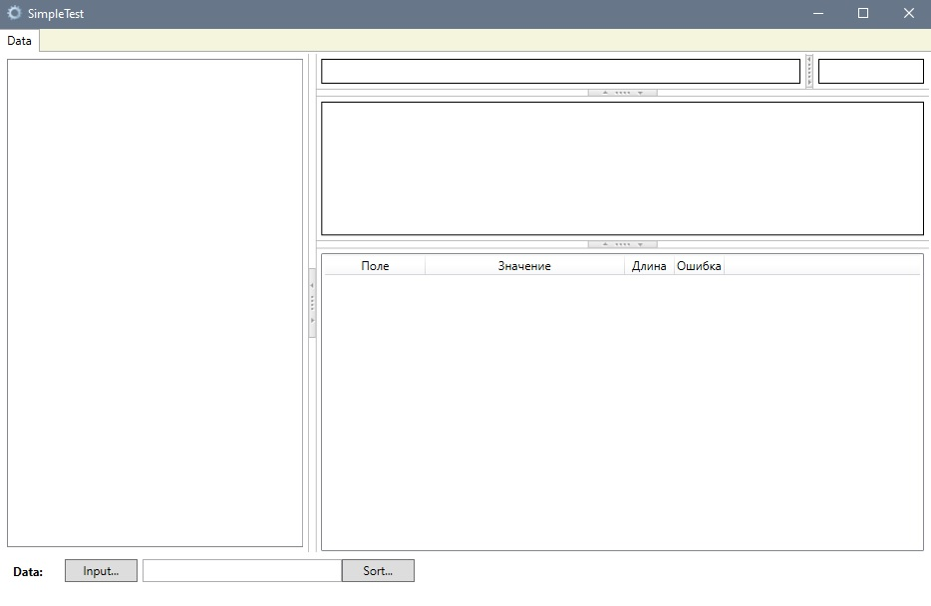

Номер проверки из чек-листа соответствует ID тест-кейса. Основные условия проведения тестирования обозначены в тест-плане, а отдельные частные случаи описываются в предусловиях конкретного тест-кейса.

# Чек лист

## 1. Запуск программного продукта DPManager.

1.1 Запуск программы в системе, удовлетворяющей системным требованиям DPManager (Windows 10, Microsoft.NET Framework 4 установлен).

1.2 Запуск программы в самой современной OC семейства Windows (Windows 11, Microsoft.NET Framework 4 установлен, все обновления, доступные на момент тестирования, установлены).

1.3 Запуск программы в системе, минимально удовлетворяющей системным требованиям DPManager (режим совместимости с Windows XP).

1.4 Запуск программы в системе, не удовлетворяющей системным требованиям DPManager (режим совместимости с Windows 95).

1.5 Запуск программы в системе с принудительно включенными правами администратора (Windows 10, Microsoft.NET Framework 4 установлен).

1.6 Запуск программы из директории, содержащей в названии кириллические символы (Windows 10, Microsoft.NET Framework 4 установлен).

1.7 Запуск программы при повреждении (отсутствии) конфигурационного файла profile.xml.

1.8 Запуск программы при повреждении файла DPMCore.log.

## 2. Открытие входного файла-примера.

2.1 Открытие корректного файла-примера ST001.inp из корневой папки программы.

2.2 Открытие файла без расширения.

2.3 Открытие переименованного файла-примера ST001.inp без использования кириллических символов.

2.4 Открытие переименованного файла-примера ST001.inp с использованием кириллических символов.

2.5 Открытие переименованного файла-примера ST001.inp по шаблону ST*.inp.

2.6 Открытие пустого файла с названием ST001.inp.

2.7 Повторное открытие файла-примера ST001.inp из директории, не совпадающей с корневой папкой программы DPManager.

## 3. Проверка функции сортировки.

3.1 Проверка функции сортировки с использованием указанного в документации продукта способа “F,I,” (разделитель - запятая “,”).

3.2 Проверка функции сортировки с использованием указанного в документации продукта способа “F;I;” (разделитель - точка с запятой “;”).

3.3 Проверка функции сортировки с использованием недопустимого способа “F I” (разделитель - пробел “ “).

3.4 Проверка функции сортировки с использованием недопустимого способа “F.I” (разделитель - точка “.“).

3.5 Проверка функции сортировки по одному полю “Type” (без дополнительных символов и разделителей).

3.6 Проверка функции сортировки при вводе в поле некорректных произвольных данных (цифра либо цифры).

3.7 Проверка функции сортировки при вводе в поле некорректных произвольных данных (слово “sort”).

3.8 Проверка возможности использовать клавишу “Enter” на физической клавиатуре после ввода параметров сортировки.

## 4. Открытие некорректного входного файла (повреждена - изменена строка 1).

4.1 Открытие файла ST001.inp с пустой строкой 1.

4.2 Открытие файла ST001.inp с изменением данных в первой строке (текст “Hello, world!”).

4.3 Открытие файла, содержащего в строке 1 только цифры.

4.4 Открытие файла ST001.inp, содержащего в строке 1 более 1000 символов.

## 5. Открытие некорректного входного файла (повреждена - изменена строка 2 (3)).

5.1 Открытие файла ST001.inp, в котором строка 2 (3) не соответствует шаблону "^(.*);(.*);(.*);(.*);(.*);(.*)$" (замена на "^(.*);(.*);(.*);(.*);(.*)$").

5.2 Открытие файла ST001.inp, в котором строка 2 (3) не соответствует шаблону "^(.*);(.*);(.*);(.*);(.*);(.*)$" (замена на "^(.*);(.*);(.*);(.*);$").

5.3 Открытие файла ST001.inp, в котором строка 2 (3) не соответствует шаблону "^(.*);(.*);(.*);(.*);(.*);(.*)$" (замена на "^(.*);(.*);(.*);(.*);(.*);(.*);(.*);(.*)$").

5.4 Открытие файла ST001.inp, в котором строка 2 (3) не соответствует шаблону "^(.*);(.*);(.*);(.*);(.*);(.*)$" (замена на "^(.*),(.*),(.*),(.*),(.*),(.*)$").

5.5 Открытие файла ST001.inp, в котором позиция 1 (Index="1") строки 2 (3) состоит более чем из 6 цифр.

5.6 Открытие файла ST001.inp, в котором позиция 1 (Index="1") строки 2 (3) состоит менее чем из 6 цифр.

5.7 Открытие файла ST001.inp, в котором позиция 1 (Index="1") строки 2 (3) представлена в виде текста (слово “null”).

5.8 Открытие файла ST001.inp, в котором позиция 1 (Index="1") строки 2 (3) пуста.

5.9 Открытие файла ST001.inp, в котором позиция 5 (Index="5") строки 2 (3) не соответствует шаблону "^\d{2}\.\d{2}\.\d{4}$" (замена на "^\d{4}\.\d{2}\.\d{2}$").

5.10 Открытие файла ST001.inp, в котором позиция 5 (Index="5") строки 2 (3) не соответствует шаблону "^\d{2}\.\d{2}\.\d{4}$" (замена на цифры без разделителей).

5.11 Открытие файла ST001.inp, в котором позиция 5 (Index="5") строки 2 (3) не соответствует шаблону "^\d{2}\.\d{2}\.\d{4}$" (замена на текст “Error”).

5.12 Открытие файла ST001.inp, в котором позиция 5 (Index="5") строки 2 (3) не соответствует шаблону "^\d{2}\.\d{2}\.\d{4}$" (замена на "^\d{2}\,\d{2}\,\d{4}$").

5.13 Открытие файла ST001.inp, в котором позиция 6 (Index="6") строки 2 (3) представлена в виде текста (“двадцать”).

5.14 Открытие файла ST001.inp, в котором позиция 6 (Index="6") строки 2 (3) представлена очень длинным числом (более 1000 символов).

5.15 Открытие файла ST001.inp, в котором позиция 6 (Index="6") строки 2 (3) представлена текстом и числом (“five5”).

5.16 Открытие файла ST001.inp, в котором позиция 6 (Index="6") строки 2 (3) представлена числом и текстом (“5five”).

5.17 Открытие файла ST001.inp, в котором позиция 6 (Index="6") строки 2 (3) представлена текстом и двумя (или более) числами (“55 fifty five”).

5.18 Открытие файла ST001.inp, в котором позиция 6 (Index="6") строки 2 (3) представлена текстом и двумя (или более) числами (“fifty55five”).

5.19 Открытие файла ST001.inp, в котором позиция 6 (Index="6") строки 2 (3) представлена текстом и двумя (или более) числами (“fiftyfive55”).

5.20 Открытие файла ST001.inp, в котором позиция 2 (Index="2") строки 2 (3) представлена очень длинным числом (более 1000 символов).

5.21 Открытие файла ST001.inp, в котором позиция 3 (Index="3") строки 2 (3) представлена массивом с текстом, цифрами, спецсимволами, кавычками и скобками (“<meta name="viewport" []{content}="width(=)device-width____, initial-scale=1">”).

5.22 Открытие файла ST001.inp, в котором позиция 4 (Index="4") строки 2 (3) пуста.

## 6. Открытие некорректного входного файла (дополнительно).

6.1 Открытие любого файла с именем ST*.inp.